Decorator
Også kendt som: Wrapper

Formål
Decorator er et design pattern, der gør det muligt at tilføje ny adfærd til objekter ved at placere dem inde i specielle wrapper-objekter, som indeholder den ønskede adfærd.
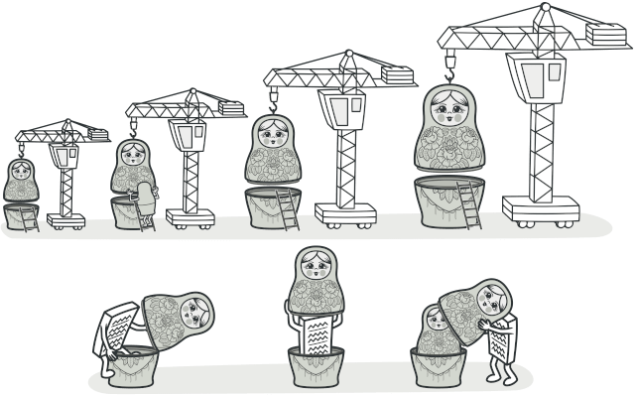

Problem
Forestil dig, at du arbejder på et notifikationsbibliotek, som lader andre programmer underrette deres brugere om vigtige begivenheder.
Den første version af biblioteket byggede på en Notifier-klasse med nogle få felter, en konstruktør og en metode send().
Metoden modtog en besked og sendte den til en liste af e-mails, som var angivet i konstruktøren.
En tredjepartsapplikation (klienten) skulle blot oprette og konfigurere en Notifier én gang, og derefter bruge den, når der opstod noget vigtigt.
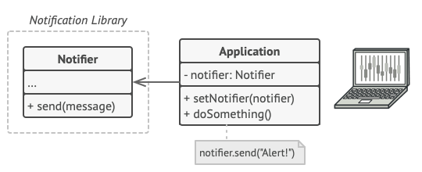
A program could use the notifier class to send notifications about important events to a predefined set of emails.

Men efter noget tid opdager du, at brugerne forventer mere end bare e-mails.
Nogle vil have SMS’er om kritiske hændelser, andre vil have besked via Facebook, og firmaer ønsker notifikationer via Slack.
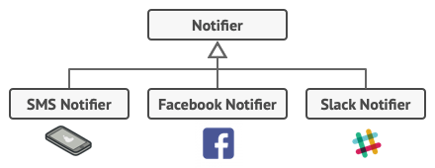
Each notification type is implemented as a notifier’s subclass.

Du udvider klassen Notifier og opretter underklasser for hver ny notifikationstype — f.eks. SMSNotifier, SlackNotifier, osv.
Klienten skal nu blot vælge den type, den vil bruge.
Men så stiller nogen et fornuftigt spørgsmål:
“Hvorfor kan jeg ikke bruge flere notifikationstyper samtidig? Hvis mit hus brænder, vil jeg have besked på alle kanaler!”
Du prøver at kombinere flere typer i én klasse, men opdager hurtigt, at antallet af klasser vokser eksplosivt (klassisk kombinatorisk eksplosion).
Koden bliver uoverskuelig – både i biblioteket og i klientprogrammet.
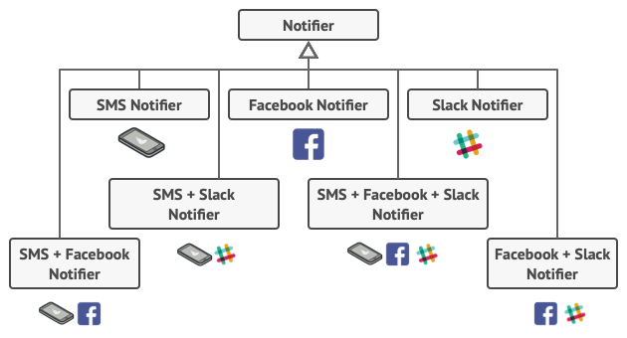
Combinatorial explosion of subclasses.

Løsning
Når du vil ændre et objekts opførsel, er arv (inheritance) ofte det første, man tænker på – men arv har store begrænsninger:
Arv er statisk. Du kan ikke ændre et objekts adfærd under kørselstid – kun erstatte det helt.
Ingen fler-arv. I de fleste sprog kan en klasse kun arve fra én superklasse.
En bedre løsning er at bruge komposition (composition) i stedet for arv.
Med komposition har et objekt en reference til et andet objekt og videredelegerer noget af arbejdet til det.
På denne måde kan du skifte det “hjælpeobjekt”, som en klasse bruger, og dermed ændre dens adfærd dynamisk under programkørsel.
Dette princip bruges i mange designmønstre — herunder Decorator.
Idéen bag Decorator (Wrapper)
Et wrapper-objekt omslutter et målobjekt og implementerer det samme interface.
Wrapperen videresender alle kald til det omsluttede objekt, men kan tilføje ekstra logik før eller efter kaldet.
Når du tillader, at wrapperens reference kan pege på enhver komponent, der implementerer det samme interface, kan du lægge flere lag oven på hinanden — hver med sin egen adfærd.
Eksempel – Notifikationer
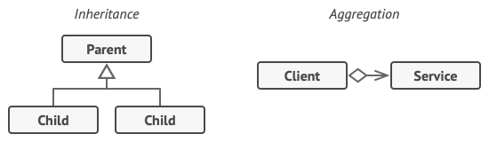
Inheritance vs. Aggregation

Lad os lade e-mail blive basisfunktionaliteten i Notifier, mens SMS, Slack og Facebook bliver implementeret som decorators.
Klientkoden kan derefter pakke en Notifier ind i så mange dekoratorer, som den ønsker.
Hver dekorator tilføjer sin egen notifikationstype.
Den sidste dekorator i stakken er det objekt, klienten rent faktisk bruger.
Da alle implementerer det samme interface, behøver klienten ikke kende detaljerne.
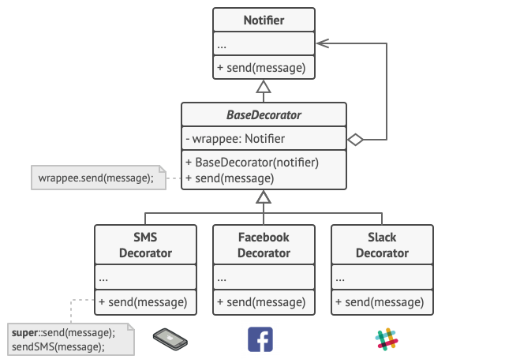
Various notification methods become decorators.

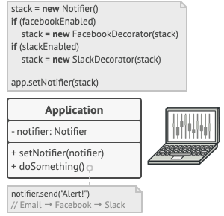
Apps might configure complex stacks of notification decorators.

Real-World Analogy
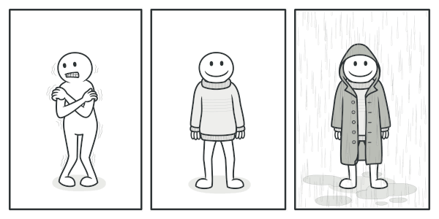
You get a combined effect from wearing multiple pieces of clothing.

Tænk på tøj:
Når du fryser, tager du en sweater på. Hvis du stadig fryser, tager du en jakke ovenpå. Regner det, tager du en regnfrakke.

Hvert stykke tøj udvider din grundlæggende adfærd (holder dig varm/tør), men du kan nemt tage det af igen.

På samme måde tilføjer dekoratorer funktionalitet uden at ændre det underliggende objekt.

Struktur
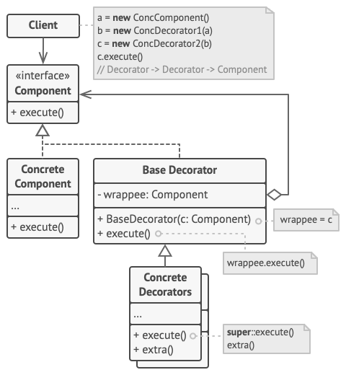
- Component (Komponent): Fælles interface for både dekoratorer og konkrete komponenter.
- Concrete Component: Grundlæggende klasse med standardadfærd.
- Base Decorator: Indeholder en reference til en komponent og videresender alle kald.
- Concrete Decorators: Udvider adfærden ved at tilføje ny logik før eller efter kaldet til den indpakkede komponent.
- Client: Arbejder udelukkende gennem det fælles interface og kan derfor bruge både simple og dekorerede objekter ens.

Pseudocode
In this example, the Decorator pattern lets you compress and encrypt sensitive data independently from the code that actually uses this data.
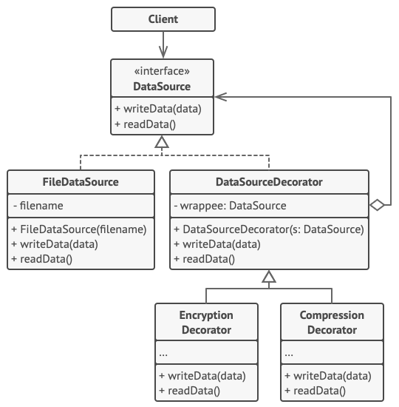
The encryption and compression decorators example.
The application wraps the data source object with a pair of decorators. Both wrappers change the way the data is written to and read from the disk:
- Just before the data is written to disk, the decorators encrypt and compress it. The original class writes the encrypted and protected data to the file without knowing about the change.
- Right after the data is read from disk, it goes through the same decorators, which decompress and decode it.
The decorators and the data source class implement the same interface, which makes them all interchangeable in the client code.
// The component interface defines operations that can be
// altered by decorators.
interface DataSource is
method writeData(data)
method readData():data

// Concrete components provide default implementations for the
// operations. There might be several variations of these
// classes in a program.
class FileDataSource implements DataSource is
constructor FileDataSource(filename) { ... }

method writeData(data) is
// Write data to file.

method readData():data is
// Read data from file.

// The base decorator class follows the same interface as the
// other components. The primary purpose of this class is to
// define the wrapping interface for all concrete decorators.
// The default implementation of the wrapping code might include
// a field for storing a wrapped component and the means to
// initialize it.
class DataSourceDecorator implements DataSource is
protected field wrappee: DataSource

constructor DataSourceDecorator(source: DataSource) is
wrappee = source

// The base decorator simply delegates all work to the
// wrapped component. Extra behaviors can be added in
// concrete decorators.
method writeData(data) is
wrappee.writeData(data)

// Concrete decorators may call the parent implementation of
// the operation instead of calling the wrapped object
// directly. This approach simplifies extension of decorator
// classes.
method readData():data is
return wrappee.readData()

// Concrete decorators must call methods on the wrapped object,
// but may add something of their own to the result. Decorators
// can execute the added behavior either before or after the
// call to a wrapped object.
class EncryptionDecorator extends DataSourceDecorator is
method writeData(data) is
// 1. Encrypt passed data.
// 2. Pass encrypted data to the wrappee's writeData
// method.

method readData():data is
// 1. Get data from the wrappee's readData method.
// 2. Try to decrypt it if it's encrypted.
// 3. Return the result.

// You can wrap objects in several layers of decorators.
class CompressionDecorator extends DataSourceDecorator is
method writeData(data) is
// 1. Compress passed data.
// 2. Pass compressed data to the wrappee's writeData
// method.

method readData():data is
// 1. Get data from the wrappee's readData method.
// 2. Try to decompress it if it's compressed.
// 3. Return the result.

// Option 1. A simple example of a decorator assembly.
class Application is
method dumbUsageExample() is
source = new FileDataSource("somefile.dat")
source.writeData(salaryRecords)
// The target file has been written with plain data.

source = new CompressionDecorator(source)
source.writeData(salaryRecords)
// The target file has been written with compressed
// data.

source = new EncryptionDecorator(source)
// The source variable now contains this:
// Encryption > Compression > FileDataSource
source.writeData(salaryRecords)
// The file has been written with compressed and
// encrypted data.

// Option 2. Client code that uses an external data source.
// SalaryManager objects neither know nor care about data
// storage specifics. They work with a pre-configured data
// source received from the app configurator.
class SalaryManager is
field source: DataSource

constructor SalaryManager(source: DataSource) { ... }

method load() is
return source.readData()

method save() is
source.writeData(salaryRecords)
// ...Other useful methods...

// The app can assemble different stacks of decorators at
// runtime, depending on the configuration or environment.
class ApplicationConfigurator is
method configurationExample() is
source = new FileDataSource("salary.dat")
if (enabledEncryption)
source = new EncryptionDecorator(source)
if (enabledCompression)
source = new CompressionDecorator(source)

logger = new SalaryManager(source)
salary = logger.load()
// ...

Anvendelse
Brug Decorator, når:
Du vil kunne tilføje ny adfærd dynamisk under programkørsel, uden at ændre eksisterende kode.
Du ønsker at opbygge logik i lag, som kan kombineres frit.
Arv er upraktisk eller umulig (f.eks. hvis klassen er markeret som final).

How to Implement
- Identificér det fælles interface for alle komponenter og udvidelser.
- Opret en konkret komponent med basisfunktionalitet.
- Opret en basis-dekorator, som indeholder en reference til en komponent.
- Sørg for, at både komponent og dekorator implementerer det fælles interface.
- Opret konkrete dekoratorer, som tilføjer ny logik før/efter kald til basis-metoden.
- Klientkoden sammensætter selv dekoratorstakken efter behov.

Pros and Cons
Fordele
- Udvid et objekts adfærd uden at lave nye underklasser.
- Tilføj eller fjern funktionalitet under kørsel.
- Kombinér flere udvidelser frit.
- Overholder Single Responsibility Principle – logik opdeles i mindre klasser.
Ulemper
- Svært at fjerne en bestemt dekorator midt i stakken.
- Adfærden kan afhænge af rækkefølgen af dekoratorer.
- Opsætningskoden kan se rodet ud ved mange lag.

Forhold til andre mønstre

Adapter: Ændrer interfacet – Decorator bevarer det, men tilføjer adfærd.

Proxy: Har lignende struktur, men bruges til kontrol af adgang/livscyklus, ikke udvidelse.

Chain of Responsibility: Minder strukturelt om Decorator, men handler om at sende anmodninger gennem en kæde.

Composite: Ligner, men Composite summerer resultater fra flere børn, mens Decorator udvider et enkelt objekts adfærd.

Prototype: Kan bruges sammen med Decorator til at klone komplekse stakke.

Strategy: Strategy ændrer logikken indeni et objekt, mens Decorator ændrer adfærden udenpå.

